
Калужская область

АДМИНИСТРАЦИЯ ГОРОДА ОБНИНСКА

ПОСТАНОВЛЕНИЕ

________________ № ________________

Об утверждении Положения о типах и видах рекламных конструкций, допустимых и недопустимых к установке на территории муниципального образования «Город Обнинск»

В соответствии со ст. 16 Федерального закона от 06.10.2003 № 131-ФЗ «Об общих принципах организации местного самоуправления в Российской Федерации», ст. 19 Федерального закона от 13.03.2006 № 38-ФЗ «О рекламе», ст. 8, 34 Устава муниципального образования «Город Обнинск», Правилами благоустройства и озеленения территории муниципального образования «Город Обнинск», принятыми решением Обнинского городского Собрания 24.10.2017 № 02-33

ПОСТАНОВЛЯЮ:

- Утвердить Положение о типах и видах рекламных конструкций, допустимых и недопустимых к установке на территории муниципального образования «Город Обнинск» (приложение).
- Настоящее Постановление вступает в силу после его официального опубликования.
- Контроль за исполнением настоящего Постановления возложить на заместителя главы Администрации города по вопросам городского хозяйства В.В.Лежнина.

Глава Администрации города В.В. Шапша

Приложение № 1
к постановлению Администрации города Обнинска
от «___» _________ 20___ № ________

Положение
о типах и видах рекламных конструкций, допустимых и недопустимых к установке на территории муниципального образования
«Город Обнинск»

- Общие положения

  - Положение о типах и видах рекламных конструкций, допустимых и недопустимых к установке на территории муниципального образования «Город Обнинск» (далее - Положение), разработано в целях сохранения и формирования внешнего архитектурного облика сложившейся застройки муниципального образования «Город Обнинск» посредством определения типов и видов рекламных конструкций, допустимых и недопустимых к установке на территории муниципального образования «Город Обнинск», в том числе требования к таким рекламным конструкциям.
  - Настоящее Положение разработано на основании анализа существующего положения сложившегося внешнего архитектурного облика муниципального образования «Город Обнинск» в сфере размещения рекламных конструкций.
  - Установленные на территории муниципального образования «Город Обнинск» рекламные конструкции в части типа, вида, площади информационных полей и технических характеристик не должны нарушать внешний архитектурный облик сложившейся застройки муниципального образования «Город Обнинск». Требования к рекламным конструкциям в части их соответствия внешнему архитектурному облику сложившейся застройки устанавливаются настоящим Положением и нормативными правовыми актами муниципального образования «Город Обнинск».
  - В целях настоящего Положения под внешним архитектурным обликом сложившейся застройки муниципального образования «Город Обнинск» понимаются:
1.4.1. Особенности фасадов объектов капитального строительства, на которых или вблизи которых располагается или предполагается разместить рекламные конструкции (стилевая и композиционная целостность, ритм элементов и частей фасада, наличие деталей и членений, светоцветовое и декоративно-художественное решение, визуальное восприятие, соразмерность и пропорциональность соотношения элементов фасада, баланс открытых и закрытых поверхностей (проемов и простенков).
1.4.2. Окружающая градостроительная среда при приоритетном и визуальном восприятии объектов культурного наследия, культовых объектов, достопримечательностей, ценных и выразительных объектов, панорам, перспектив, а также сложившаяся планировочная структура территории.
  - Оценка соответствия рекламной конструкции внешнему архитектурному облику сложившейся застройки муниципального образования «Город Обнинск» проводится управлением архитектуры и градостроительства Администрации города Обнинска (далее - управление архитектуры).
  - Соблюдение настоящего Положения обязательно для всех физических, юридических лиц и индивидуальных предпринимателей независимо от формы собственности при установке и эксплуатации рекламных конструкций на территории муниципального образования «Город Обнинск» (далее - город Обнинск).

- Типы и виды рекламных конструкций

  - На территории муниципального образования «Город Обнинск» допускается установка рекламных конструкций следующих видов:
    - Рекламные конструкции, расположенные на земельных участках:
- отдельно стоящие рекламные конструкции стабильного территориального размещения, имеющие фундамент;
- временные рекламные конструкции, не имеющие фундамента.
    - Рекламные конструкции, расположенные на фасадах зданий или ином недвижимом имуществе (кроме земельных участков).
  - К отдельно стоящим рекламным конструкциямстабильного территориального размещения, имеющим фундамент относятся:
- автобусные остановки с элементами рекламы;
- сити-форматы;
- билборды;
- сити-борды;
- панель-кронштейны и указатели с рекламным модулем;
- рекламные конструкции в виде досок объявлений;
- пиллары;
- ограждения с элементами рекламы.
  - К временным отдельно стоящим рекламным конструкциям, не имеющим фундамента, относятся:
- скамейки с рекламными модулями;
- уникальные (нестандартные) рекламные конструкции, выполненные по индивидуальным проектам;
- флагштоки и флаговые композиции.
  - К рекламным конструкциям, расположенным на фасадах зданиях или ином недвижимом имуществе (кроме земельных участков) относятся:
- медиафасады;
- брандмауэрные панно;
- светодиодные экраны, установленные на фасадах зданий;
2.5. Понятия, параметры, технические характеристики рекламных конструкций по типам и видам должны соответствовать требованиям, указанным в приложении к настоящему Положению.

- Требования к рекламным конструкциям

  - Установка и эксплуатация рекламной конструкции осуществляются при наличии разрешения на установку и эксплуатацию рекламной конструкции.
  - Все рекламные конструкции, размещаемые на территории города Обнинска, должны иметь маркировку с указанием владельца, номера его телефона. Маркировка должна размещаться под информационным полем и быть доступна для прочтения с ближайшей полосы движения транспортных средств или тротуара.
  - Конструктивные элементы жесткости и крепления (болтовые соединения, элементы опор, технологические косынки и так далее) рекламных конструкций должны быть закрыты декоративными элементами.
  - Узлы крепления рекламных конструкций должны обеспечивать надежное крепление, быть защищены от несанкционированного доступа к ним, но при этом обеспечивать возможность оперативного демонтажа рекламной конструкции.
  - Крепление осветительных приборов и устройств должно обеспечивать их надежное соединение с опорной частью рекламной конструкции и выдерживать нормативные ветровые, снеговые и вибрационные нагрузки.
  - Рекламные конструкции должны быть оборудованы системой аварийного отключения от сети электропитания и соответствовать требованиям пожарной безопасности.
  - Не допускается установка рекламных конструкций:
- перегружающих визуальное восприятие архитектуры зданий и сооружений;
- на ограждениях зданий, строений, сооружений, в том числе капитальных;
- на многоквартирных и индивидуальных жилых домах;
- на открытых автостоянках для хранения автотранспортных средств;
- на кровлях зданий, строений, сооружений, а также на кровлях стилобатных частей зданий, строений, сооружений, в том числе на козырьках и навесах входных групп;
- закрывающих остекление витрин, окон, арок, архитектурные детали и декоративное оформление фасадов;
- на нестационарных торговых объектах;
- в охранных зонах инженерных коммуникаций;
- на объектах гаражных обществ;
- на объектах недвижимого имущества, являющихся объектами культурного наследия (памятниками истории и культуры) народов Российской Федерации;
- на территориях усадебных комплексов, архитектурных ансамблей, музеев-заповедников;
- путем присоединения к деревьям, зеленым насаждениям, электрическим проводам;
- создающих помехи для движения пешеходов, высадки и посадки пассажиров общественного транспорта, уборки улиц и тротуаров, очистки кровель объектов капитального строительства от снега и льда, выполнения работ по эксплуатации и ремонту зданий и сооружений;
- путем нанесения либо вкрапления рекламы с использованием строительных материалов, краски, дорожной разметки и т.п. в поверхность фасадов зданий, строений, автомобильных дорог и тротуаров;
- являющихся источниками шума, вибрации, мощных световых, электромагнитных и иных излучений и полей вблизи жилых помещений;
- переносных, рекламных конструкций (штендеров).
  - На территориях бульваров и пешеходных зон, парков и скверов допускается установка следующих видов рекламных конструкций:
- скамейки с рекламными модулями;
- флагштоки и флаговые композиции;
- ограждения с элементами рекламы;
- панель-кронштейны и указатели с рекламным модулем.
  - На территориях строительных площадок допускается установка временных рекламных конструкций на временном ограждении и объекте незавершённого строительства с информацией рекламного характера о данном объекте;
  - На объектах недвижимого имущества (в том числе на земельных участках)спортивных комплексов, а также на учреждениях культуры, образования, здравоохранения и науки допускается размещение рекламных конструкций с информацией о деятельности и мероприятиях данных учреждений.
  - На объектах недвижимого имущества, в том числе на земельных участках, бизнес-центров, офисно-торговых центров, торгово-развлекательных комплексов допускается:
- сити-форматы;
- панель-кронштейныи указатели с рекламным модулем;
- рекламные конструкции в виде досок объявлений и информационных стендов;
- пиллары;
- скамейки с рекламными модулями;
- уникальные (нестандартные) рекламные конструкции, выполненные по индивидуальным проектам;
- флагштоки и флаговые композиции;
- медиафасады;
- светодиодные экраны, установленные на фасадах зданий.

Приложение
к Положению о типах и видах рекламных конструкций,
допустимых и недопустимых к установке на
территории муниципального образования «Город Обнинск»

Перечень типов и видов рекламных
конструкций, допустимых к установке
на территории муниципального образования «Город Обнинск»

- Отдельно стоящие рекламные конструкции, расположенные на земельных участках стабильного территориального размещения, имеющие фундамент:
  - Автобусная остановка с элементами рекламы.
Рекламная конструкция, представляющая собой сборно-сварную конструкцию, монтируемую в боковую (заднюю) стенку остановочного павильона. Силовой каркас - профильный стальной лист. Покрытие каркаса - лакокрасочное с антикоррозийными ингибиторами.
Декоративные обрамления наружных поверхностей рекламного поля - специальный алюминиевый профиль. Боковые обрамления рекламного поля выполнены из стеклопластика.
Конструкция рекламного поля состоит из двух полированных закаленных стекол толщиной 6 мм ("антивандальное" исполнение) с установленным между ними роллерным механизмом и подсветкой.
Металлоконструкции должны соответствовать прочности по СНиП 11-23-81 "Стальные конструкции " под воздействием ветровых нагрузок.
Фундаменты рекламных конструкций на остановочных пунктах не должны выступать над уровнем покрытия тротуара. Рекламные конструкции на остановочных пунктах должны быть с внешним или внутренним подсветом, оборудованы системой аварийного отключения от сети электропитания и соответствовать требованиям пожарной безопасности.
Технически характеристики:
Габаритные размеры автобусной остановки: 4996мм*2500мм*1645 мм
Габаритные размеры рекламной конструкции: 2000мм*1400 мм
Размер информационного поля: 1800мм*1200 мм
Каркас: стальной профиль
Опорная стойка: стальной профиль
Фундамент: заглублённый
Облицовка: алюминий или композитный материал
Остекление: закалённое стекло 6 мм
Освещение: внутренняя подсветка
Цвет конструкции: RAL 7001

Вариант 1
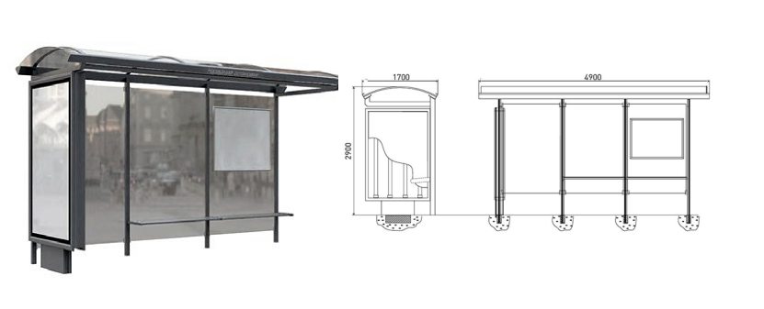
Вариант 2 Вариант 3
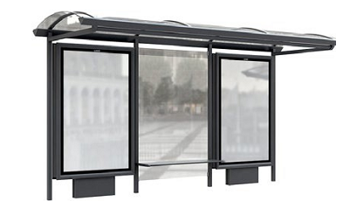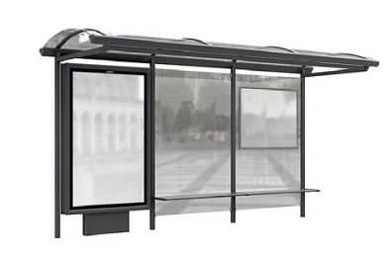

Информационное наполнение:

Дизайн информационной таблички:
ООО «Аааааааааа»
Тел.: 8 (111) 111-11-11
№ разрешения ________________

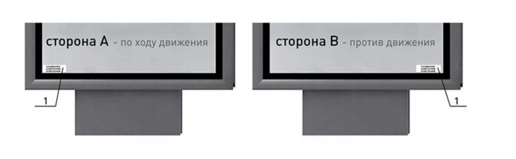
№ п/п | Информация о рекламараспространителе | Размер таблички | Цвет таблички | Характеристики шрифта
1. | Владелец рекламной конструкции, номер телефона, номер разрешения | 160 мм*45мм | белый | Размер шрифта:  - заглавная – 9 мм  - строчная – 7 мм  Цвет - чёрный

  - Сити-формат.

Отдельно стоящая двухсторонняя рекламная конструкция малого формата, располагаемые на тротуарах или на прилегающих к тротуарам газонах.
Световой короб (лайтпостер) рекламной конструкции предназначен для демонстрации рекламного изображения и информации, выполненной на бумажной или иной светопрозрачной основе. Обе стороны или одна из сторон светового короба должны быть оснащены динамической системой прокрутки плакатов скроллерного типа.
Лайтпостер устанавливается на заглубленном фундаменте с креплением к анкерным шпилькам.
Габаритные размеры (см. Рис. №1), мм:
высота - 2600
ширина - 1400
глубина – 210
Размер видимого рекламного поля, мм:
высота - 1800
ширина- 1200
Высота стойки ,мм- 600
Количество рекламных полей – 1+1 (статика + статика) либо 1+6 (статика + динамика)
Масса (без фундамента) - не более 150 кг
Электропитание - переменный ток напряжением 220 В, частотой – 50 Гц.
Потребляемая мощность – не более 350 Вт.
Диапазон рабочих температур – от - 40 ºС до + 40 ºС.
Исполнение влагозащищенное.
Цвет покраски металла: серый.

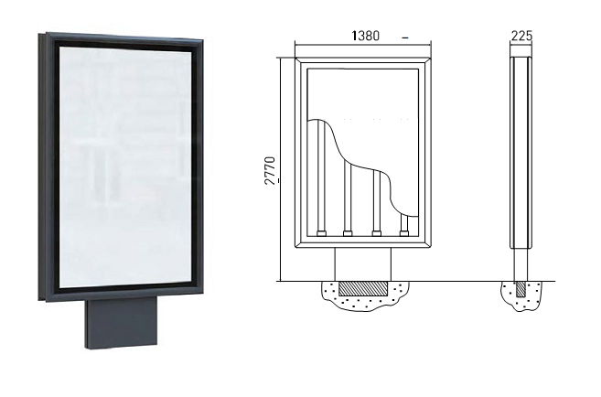
Вариант 1.2.1. Вариант 1.2.2

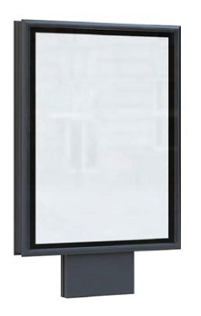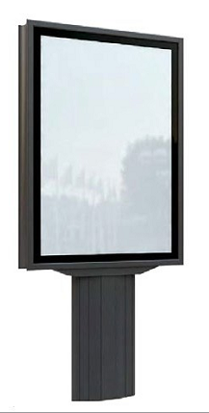

Информационное наполнение:

Дизайн информационной таблички:
ООО «Аааааааааа»
Тел.: 8 (111) 111-11-11
№ разрешения ________________

№ п/п | Информация о рекламараспространителе | Размер таблички | Цвет таблички | Характеристики шрифта
1. | Владелец рекламной конструкции, номер телефона, номер разрешения | 160 мм*45мм | белый | Размер шрифта:  - заглавная – 9 мм  - строчная – 7 мм  Цвет - чёрный

1.3. Билборд.

Отдельно стоящая рекламная конструкция с использованием щита среднего формата, имеющая внешнюю поверхность, специально предназначенную для размещения рекламы. Билборд состоит из фундамента, каркаса, опоры и одно- или двух- или трехстороннего информационного поля размером 6 м x 3 м. Площадь информационного поля билборда определяется общей площадью его сторон. Фундамент билборда не должен выступать над уровнем земли. В исключительных случаях, когда заглубление фундамента невозможно, допускается размещение с частичным заглублением фундамента на 0,1 - 0,2 м при наличии бортового камня или дорожных ограждений. Билборды, выполненные в одностороннем варианте, должны иметь декоративно оформленную обратную сторону. Библоборды должны быть оборудованы внутренним или внешним подсветом, системой аварийного отключения от сети электропитания и соответствовать требованиям пожарной безопасности.
Конструкция билбордаможет быть выполнена из алюминиевого профиля высокого качества (алюминиевый сплав АД31 ГОСТ 4784-97), закрепленного на усиленный стальной каркас прочности.
В качестве ветровой защиты в створную раму билбордаможет быть установлено каленое стекло толщиной 8 мм.
Билборд может быть оборудован встроенным в конструкцию скроллерный механизм позволяет демонстрировать до 6-ти рекламных постеров в течение заданного интервала времени.
Высота рекламного короба 3 000 мм (3120 мм)
Ширина рекламного короба 4 000 мм (6 240 мм)
Глубина рекламного короба 550 мм
Масса рекламного короба 750 кг (950 кг)
Размеры видимого изображения 2 700 × 3 700 мм или 3 000 х 6 000 мм
Люминесцентные лампы 20 шт. или 30 шт.
Стекло каленое (толщина) 8 мм
Макс. потребляемая мощность 1 400 Вт или 1 600 Вт
Высота опоры 4 500 мм
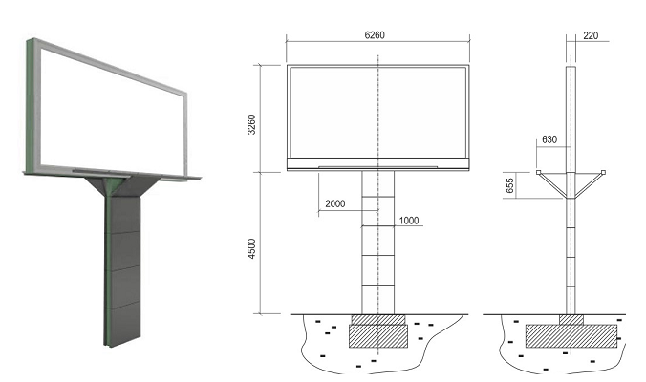

Информационное наполнение:
Дизайн информационной таблички:

ООО «Аааааааааа»
Тел.: 8(111) 111-11-11
№ разрешения ________________

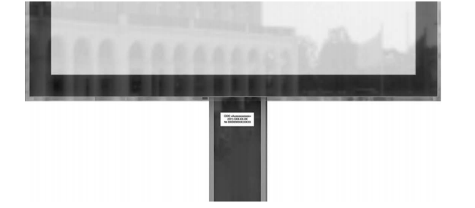
№ п/п | Информация о рекламараспространителе | Размер таблички | Цвет таблички | Характеристики шрифта
1. | Владелец рекламной конструкции, номер телефона, номер разрешения | 800 мм*370мм | белый | Размер шрифта:  - заглавная – 50 мм  - строчная – 38 мм  Цвет - чёрный
1.4.Сити-борд.

Отдельно стоящая рекламная конструкция малого формата с внутренней подсветкой, имеющая одну или две внешние поверхности, специально предназначенные для размещения рекламы, состоящая из фундамента, каркаса, опоры и информационного поля. Площадь информационного поля сити-борда определяется общей площадью его эксплуатируемых сторон. Размер одной стороны информационного поля сити-борда составляет 2,7 х 3,7 м. Фундамент сити-борда не должен выступать над уровнем земли. В исключительных случаях, когда заглубление фундамента невозможно, допускается размещение с частичным заглублением фундамента на 0,1 - 0,2 м при наличии бортового камня или дорожных ограждений. Сити-борды, выполненные в одностороннем варианте, должны иметь декоративно оформленную обратную сторону. Сити-борды должны быть оборудованы внутренней или внешней подсветкой, системой аварийного отключения от сети электропитания и соответствовать требованиям пожарной безопасности
Размер (максимальный) рекламного модуля: не должен превышать 3700x2700 м.
Техническое описание: 2-х сторонняя конструкция, установленная на собственной опоре
Каркас: стальной профиль
Опорная стойка: сварной металлический швеллер
Фундамент: заглублённый
Остекление: многослойное стекло типа «триплекс»
Освещение: внутренняя или внешняя подсветка
Цвет металлических частей конструкции: серый.

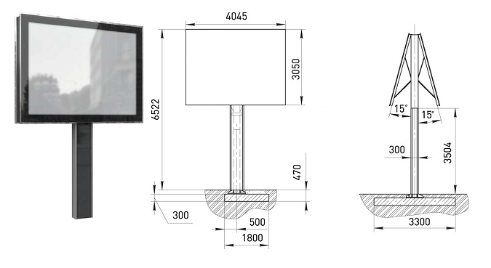

Информационное наполнение:

Дизайн информационной таблички:

ООО «Аааааааааа»
Тел.: 8 (111) 111-11-11
№ разрешения ________________

№ п/п | Информация о рекламараспространителе | Размер таблички | Цвет таблички | Характеристики шрифта
1. | Владелец рекламной конструкции, номер телефона, номер разрешения | 400 мм*200мм | белый | Размер шрифта:  - заглавная – 25 мм  - строчная – 19 мм  Цвет - чёрный
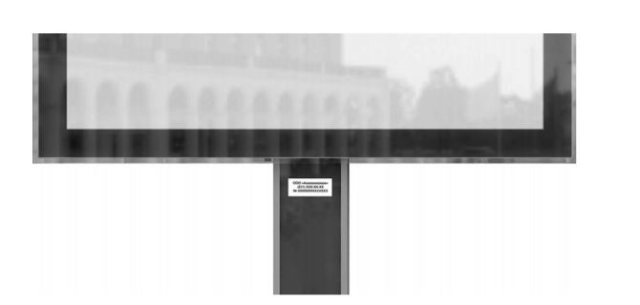

1.5 Панель-кронштейны и указатели с рекламным модулем.

Отдельно стоящие рекламные конструкции малого формата, на одной опоре которых одновременно размещается указатель наименования улицы или направления движения и рекламный модуль. Рекламный модуль на указателе должен иметь внутренний подсвет и исполняться в двустороннем варианте. Площадь информационного поля указателя с рекламным модулем определяется общей площадью двух сторон его рекламного модуля.
Фундамент указателя допускается в двух вариантах: заглублённый и незаглублённый. В случае использования незаглублённого фундамента, он в обязательном порядке облицовывается композитным материалом по специальной форме, соответствующей дизайну указателя, или выполняется в виде чугунного литья. Указатели с рекламными модулями должны быть оборудованы системой аварийоного отключения от сети электропитания и соответствовать требованиям пожарной безопасности.
Размер (максимальный) рекламного модуля:не должен превышать 1200x1800 м.
Техническое описание: 2-х сторонняя модульная конструкция, установленная на собственной опоре
Каркас: стальной профиль
Опорная стойка: стальная профильная труба крупного сечения
Фундамент: заглублённый или незаглублённый∗
Остекление: акриловое стекло
Освещение: внутренняя подсветка
Цвет металлических частей конструкции: серый, черный.
∗в случае использования незаглублённого фундамента, он в обязательном порядке облицовывается композитным материалом по специальной форме, соответствующей дизайну указателя, или выполняется в виде чугунного литья.

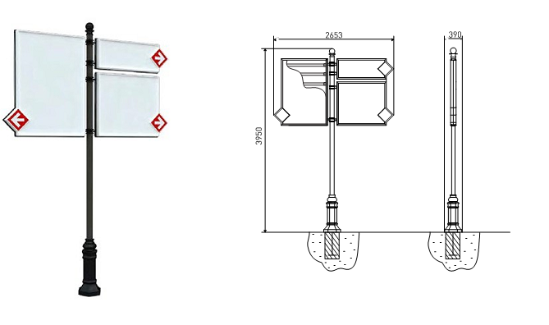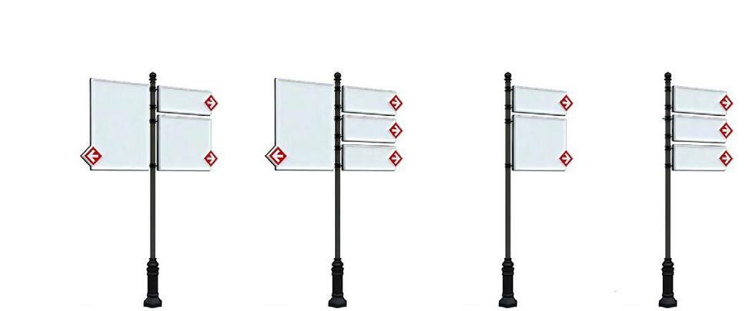

Вариант 1.5.1 Вариант 1.5.2 Вариант 1.5.3 Вариант 1.5.4

Информационное наполнение:

Дизайн информационной таблички:
ООО «Аааааааааа»
Тел.: 8 (111) 111-11-11
№ разрешения ________________

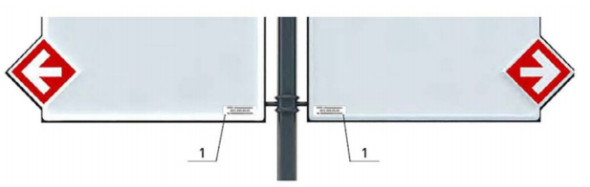

№ п/п | Информация о рекламараспространителе | Размер таблички | Цвет таблички | Характеристики шрифта
1. | Владелец рекламной конструкции, номер телефона, номер разрешения | 160 мм*45 мм | белый | Размер шрифта:  - заглавная – 9 мм  - строчная – 7 мм  Цвет - чёрный

1.6. Рекламные конструкции в виде досок объявлений.

Отдельно стоящие рекламные конструкции малого формата с одним или двумя информационными полями, располагаемые на тротуарах или на прилегающих к тротуарам газонах. Размер одной стороны информационного поля доски объявлений не должна превышать размер 2,0 x1,0 м. Предназначены для размещения коммерческих объявлений и социально-значимой городской информации.
Размер (максимальный) рекламного модуля: не должен превышать 2000x1000 м.
Техническое описание: 2-х или 1-сторонняя модульная конструкция, установленная на двух стойках
Каркас: стальной профиль
Опорная стойка: стальная профильная труба крупного сечения
Фундамент: заглублённый
Остекление: акриловое стекло
Освещение: внутренняя подсветка
Цвет металлических частей конструкции: серый.
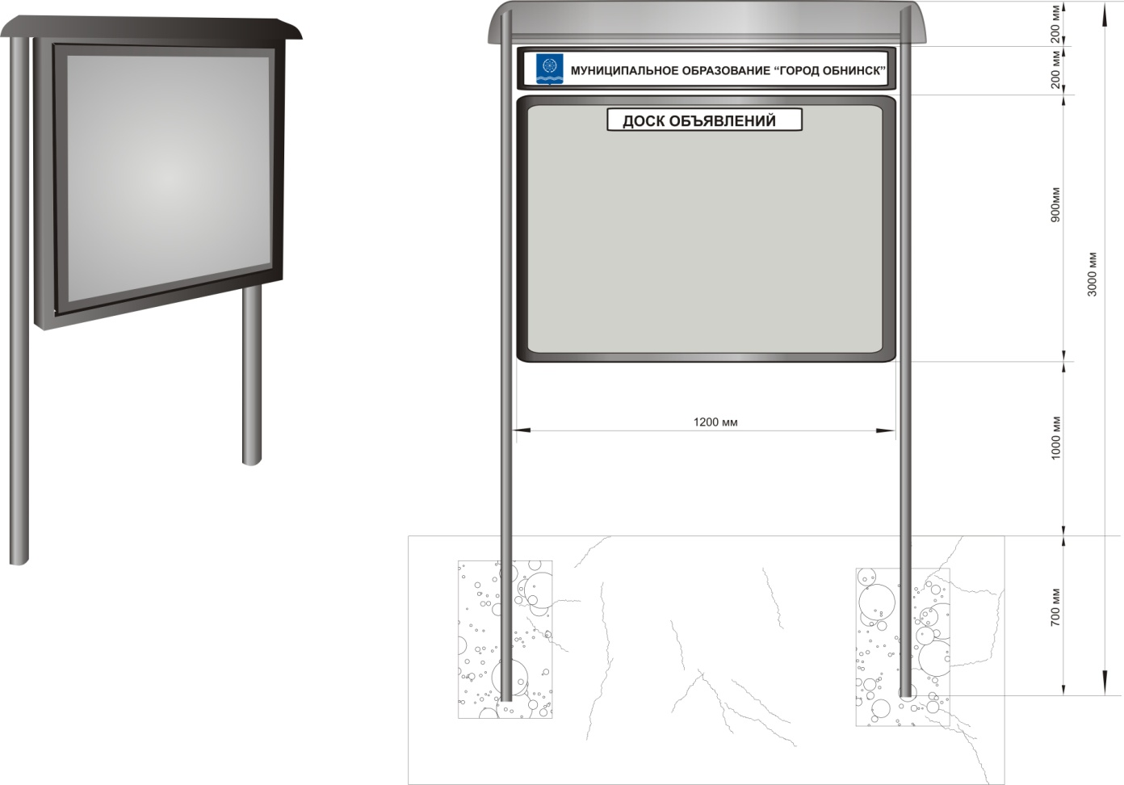

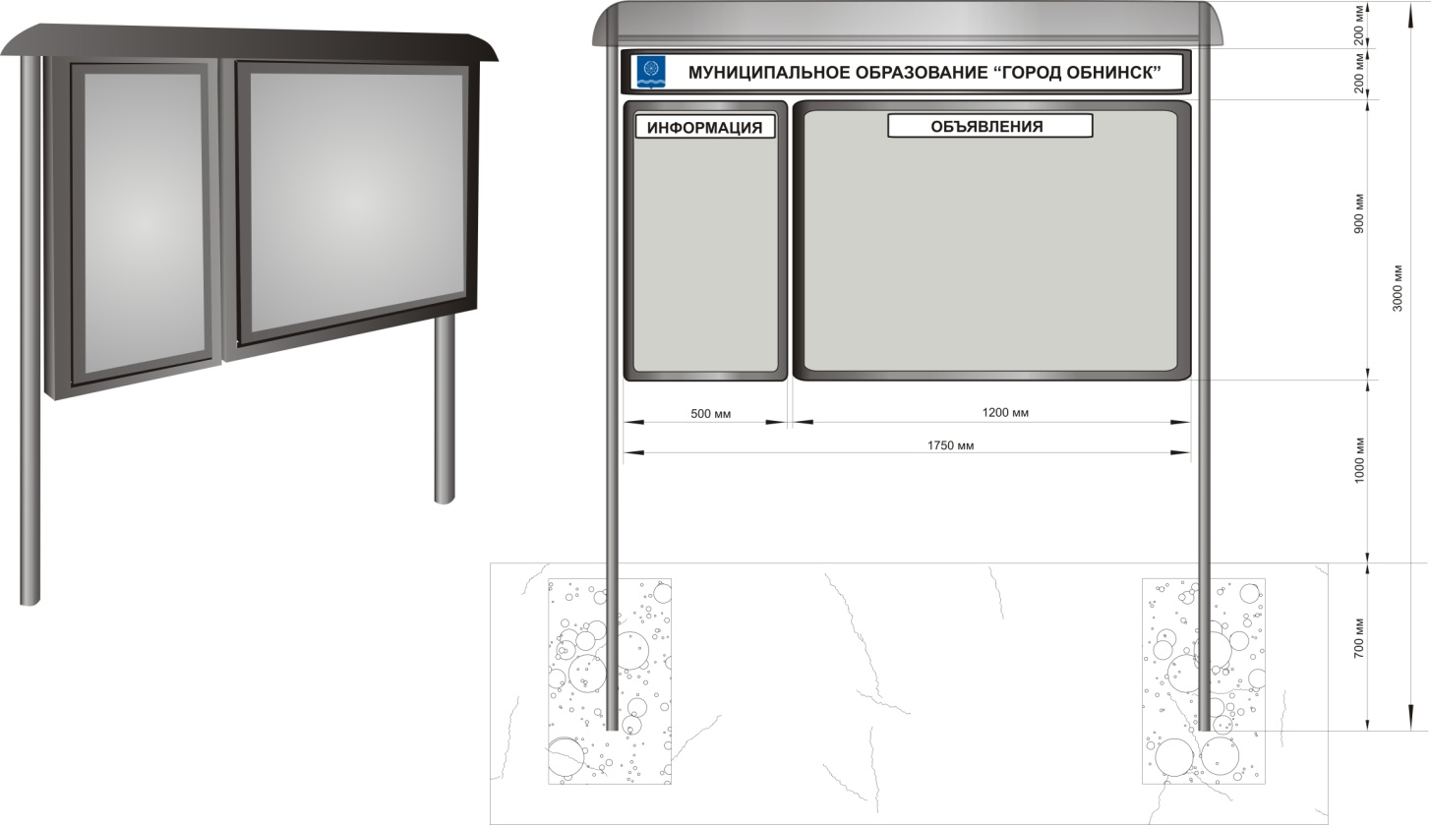

Информационное наполнение:

Дизайн информационной таблички:
ООО «Аааааааааа»
Тел.: 8 (111) 111-11-11
№ разрешения ________________

№ п/п | Информация о рекламараспространителе | Размер таблички | Цвет таблички | Характеристики шрифта
1. | Владелец рекламной конструкции, номер телефона, номер разрешения | 160 мм*45 мм | белый | Размер шрифта:  - заглавная – 9 мм  - строчная – 7 мм  Цвет - чёрный

1.7.Пиллары.

Отдельно стоящие рекламные конструкции малого формата с внутренним подсветом, имеющие форму треугольной призмы, на каждой вертикальной грани которой расположены информационные поля размером 1,4 м x 3,0 м. Площадь информационного поля пиллара определяется общей площадью двух (для двухсторонних пилларов) или трех (для трехсторонних пилларов) эксплуатируемых сторон.Пилларыдолжны быть оборудованы системой аварийного отключения от сети электропитания и соответствовать требованиям пожарной безопасности.

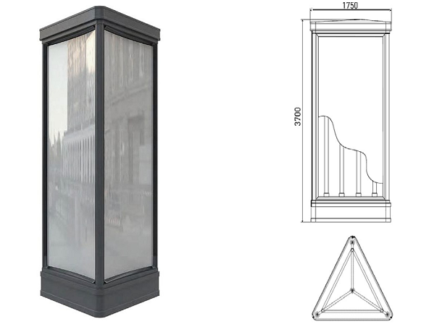

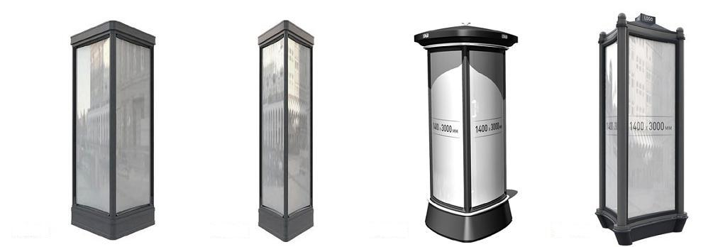

Вариант 1.7.1 Вариант 1.7.2 Вариант 1.7.3 Вариант 1.7.4

Размер (максимальный) рекламного модуля: не должен превышать 1400x 3000м.
Техническое описание:Рекламная установка представляют собой пространственную конструкцию из гнутых металлических профилей. Силовой каркас - профильные трубы. Корпус выполнен из алюминиевого профиля (алюминиевый сплав АД31 ГОСТ 4784-97), покрытого порошковым полимерным покрытием.
Фундамент: заглублённый или незаглублённый∗
Остекление:Конструкция рекламного поля состоит из двух стекол толщиной 3 и 6мм между которыми закрепляется плакат:
- наружный слой - прозрачный литой поликарбонат (“антивандальное“ исполнение);
- внутренний слой - матовое светорассеивающее акриловое стекло.
Освещение:внутренняя с помощью люминесцентных ламп или светодиодная подсветка
Цвет металлических частей конструкции: Покрытие декоративных элементов конструкции - порошковая полимерная краска.
Параметры схемы электроподсветки и ее исполнение должны обеспечивать необходимую освещенность рекламного поля и электробезопасность в соответствии с действующими ПУЭ, ПТЭ и ПТБ, СНиП.
∗ в случае использования незаглублённого фундамента, он в обязательном порядке облицовывается композитным материалом по специальной форме, соответствующей дизайну пиллара.

Информационное наполнение:

Дизайн информационной таблички:

ООО «Аааааааааа»
Тел.: 8 (111) 111-11-11
№ разрешения ________________

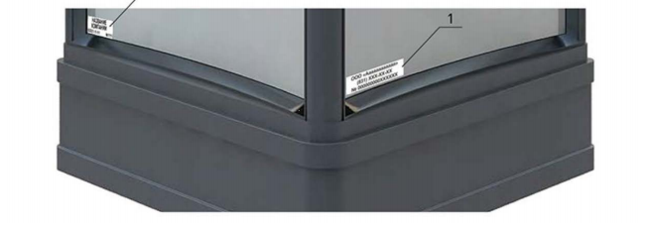

№ п/п | Информация о рекламараспространителе | Размер таблички | Цвет таблички | Характеристики шрифта
1. | Владелец рекламной конструкции, номер телефона, номер разрешения | 160 мм*45 мм | белый | Размер шрифта:  - заглавная – 9 мм  - строчная – 7 мм  Цвет - чёрный

1.8. Ограждения с элементами рекламы.

Рекламная конструкция представляет собой двухсторонний короб с внутренней подсветкой, объединяющий в себе функции рекламоносителя и ограждения. Может быть двух типов: с верхней съёмной панелью или с открывающимися створками для смены изображения. Размер рекламного поля не должен превышать 0,75 х 1,60 м. Площадь информационного поля указателя с рекламным модулем определяется общей площадью двух сторон его рекламного модуля.
Размер рекламного изображения: 1600х750 мм
Техническое описание: односторонняя или двухсторонняя рекламная поверхность, монтируемая в конструктивные элементы ограждения
Опорная стойка: стальная профильная труба крупного сечения
Каркас: стальной профиль
Фундамент: заглублённый
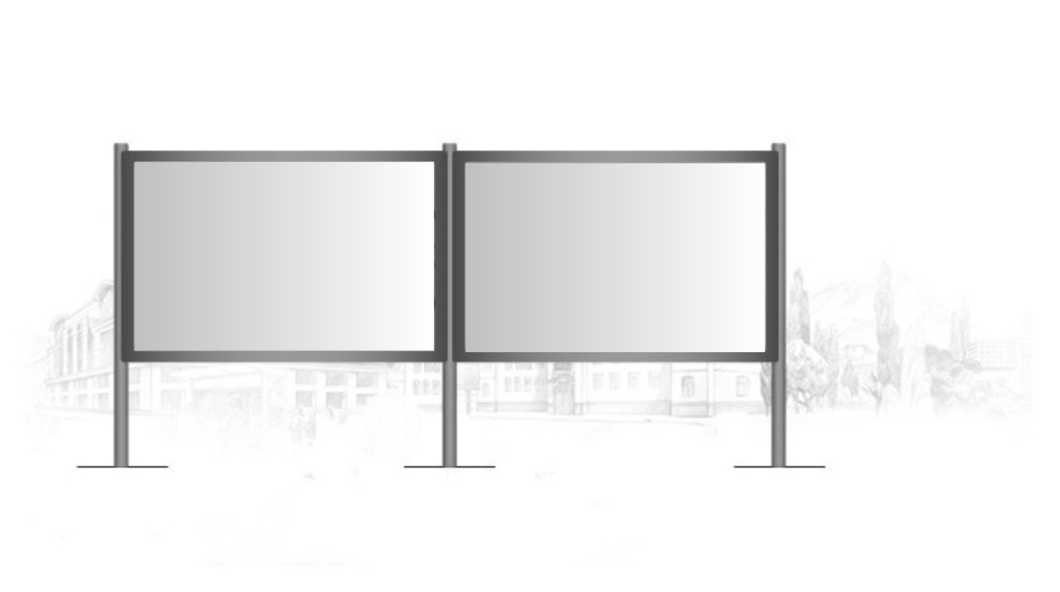
Информационное наполнение:

Дизайн информационной таблички:
ООО «Аааааааааа»
Тел.: 8 (111) 111-11-11
№ разрешения ________________

№ п/п | Информация о рекламараспространителе | Размер таблички | Цвет таблички | Характеристики шрифта
1. | Владелец рекламной конструкции, номер телефона, номер разрешения | 160 мм*45 мм | белый | Размер шрифта:  - заглавная – 9 мм  - строчная – 7 мм  Цвет - чёрный

Остекление: акриловое стекло
Освещение: внутренняя подсветка
Цвет металлических частей конструкции: серый.

2. Временные отдельно стоящие рекламные конструкции.

2.1. Скамейки с рекламными модулями.

Отдельно стоящие рекламные конструкции малого формата, монтируемые на конструктивных элементах скамеек. Размеры информационного поля рекламного модуля могут быть от 0,5x1,5 м до 0,7x1,8 м.
Размер рекламного изображения: 1500х500 мм или 1800х700 мм
Техническое описание: односторонняя рекламная поверхность, монтируемая в конструктивные элементы лавки
Каркас: стальной профиль
Фундамент: не имеет
Облицовка: пластик, дерево или композитный материал
Освещение: не имеет

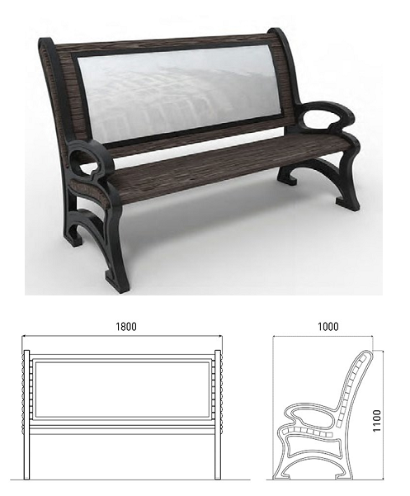
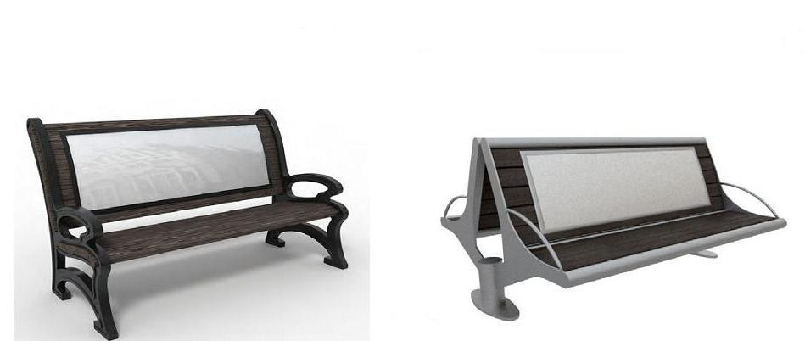
Вариант 2.1.1 Вариант 2.1.2

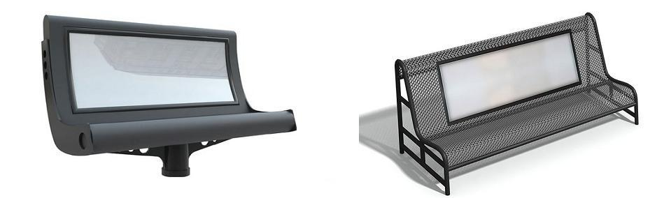

Вариант 2.1.3 Вариант 2.1.4

2.2. Уникальные (нестандартные) рекламные конструкции, выполненные по индивидуальным проектам.
Отдельно стоящие рекламные конструкции, имеющие объемно-пространственное решение, в которых для размещения рекламы используется объем конструкции со всех ее сторон. К уникальным (нестандартным) рекламным конструкциям, выполненным по индивидуальным проектам, относятся следующие рекламные конструкции:
-объемно-пространственные конструкции - рекламные конструкции в виде объемных элементов, не имеющие плоских поверхностей размер которых превышает 0,3 м х 0,3 м. Выполняются по индивидуальным проектам, площадь информационного поля объемно-пространственных конструкций определяется расчетным путем.
- проекционные установки - рекламные конструкции, предназначенные для воспроизведения изображения на земле, на плоскостях стен и в объеме, состоящие из проецирующего устройства и поверхности (экрана) или объема, в котором формируется информационное изображение. Площадь информационного поля для плоских изображений определяется габаритами проецируемой поверхности, а для объемных изображений определяется расчетным путем.

Примеры уникальных (нестандартных) рекламных конструкций:

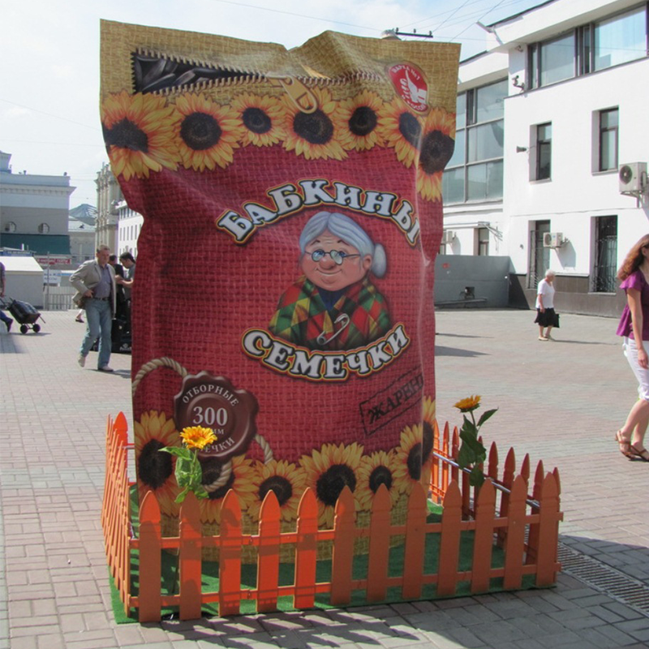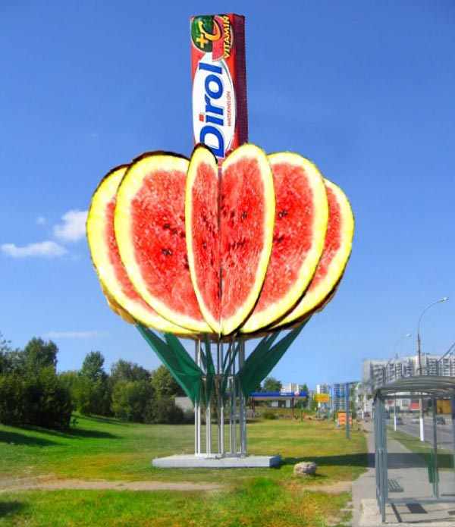

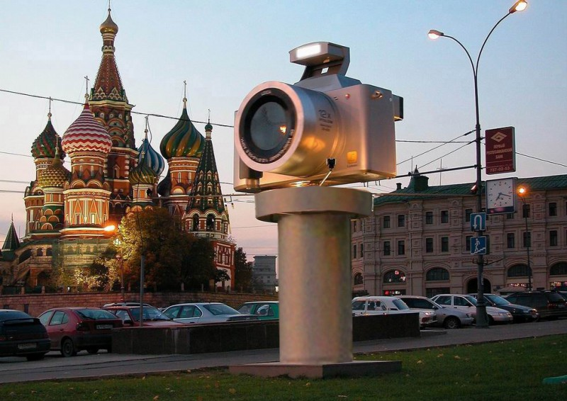

2.3. Флагштоки и флаговые композиции
Флагштоки.
Отдельно стоящие рекламные конструкции, состоящие из бетонного основания или опорной рамы, вертикальных стоек и мягких полотнищ, предназначенных для размещения на них рекламы, оснащенные устройствами для поднятия и регулировки высоты флага. Площадь информационного поля флагштока определяется площадью всех сторон отдельных флагов в его составе.
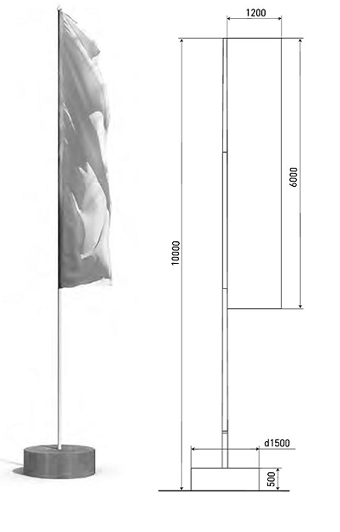
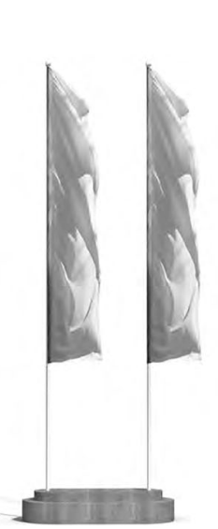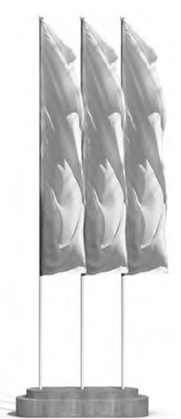
Вариант 2.3.1 Вариант 2.3.2
Флаговые композиции.
Рекламныеконструкции в виде флагов, состоящиеиз мягких полотнищ, натянутыхна основание древка. Флаговыекомпозиции могут устанавливаться наопоре освещения, на опоре контактнойсети, на мостах, на зданиях исооружениях. Площадьинформационного поля флагаопределяется площадью двух сторонего полотнища.
Флаговые композиции на опоры или на опоры наружного освещения

Габариты конструкции: ширина: от 1559 ммвысота: 3100 мм(в зависимости от диаметра опоры)
Размер рекламного изображения:700х3000 мм
Техническое описание:2-х конструкция,установленная на собственной опореили на опоре наружного освещения
Фундамент: не имеет
Освещение: не имеет

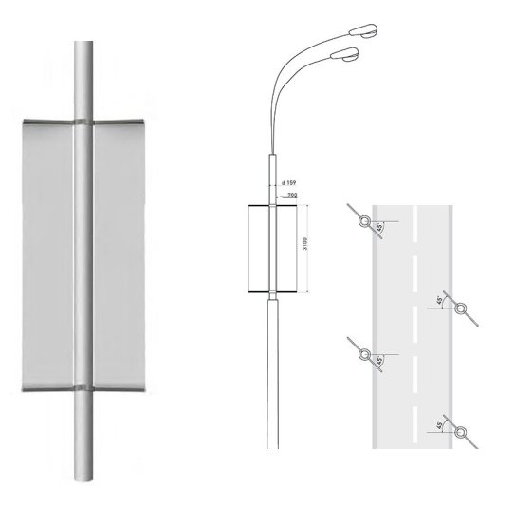
Флаговые композиции на зданиях и сооружениях

Габариты конструкции: ширина: 1350 мм, высота: 2000 мм
Размер рекламного изображения: 1350х900 мм
Техническое описание: 2-х сторонняя конструкция, установленная на собственнойопоре с использованиемкронштейна для крепления кстене фасада здания
Опорная стойка: металл 180х180 мм.диаметр трубы 30 мм, количество флагодержателей – 2, древко – деревянное, длина 2 м, диаметр 25 мм
Облицовка:порошковая окраска
Фундамент:не имеет
Освещение:не имеет

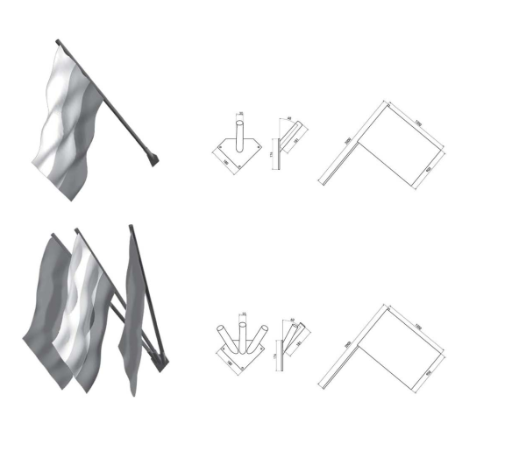
3 Рекламные конструкции, расположенные на фасадах зданиях или ином недвижимом имуществе (кроме земельных участков).
3.1. Медиа-фасады.
Светопропускающие рекламные конструкции, размещаемые непосредственно на поверхности стен зданий, строений и сооружений, не имеющих декоративных архитектурных деталей. Медиа-фасад состоит из сетки на металлической или полимерной основе с интегрированными в неё светодиодными устройствами, позволяющими демонстрировать изображение.Площадь информационного поля медиа-фасада определяется индивидуально в зависимости от архитектуры здания, исходя из размеров фасада, на котором целесообразно размещение конструкции (сетки) без нарушения архитектурного облика существующей застройки города.
Для размещения медиа-фасада на конкретном здании в обязательном порядке разрабатывается комплексный дизайн-проект рекламного оформления всего здания. Медиа-фасады должны быть оборудованы системой аварийного отключения от сети электропитания и соответствовать требованиям пожарной безопасности.
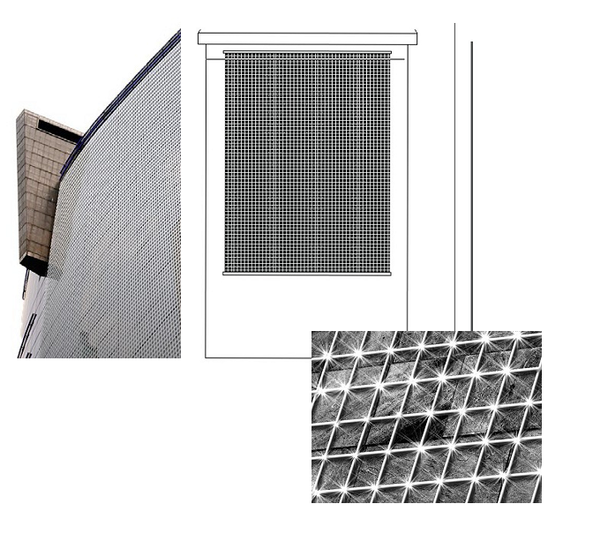
Информационное наполнение:

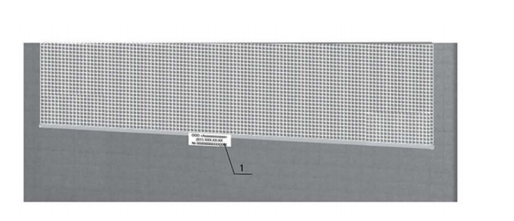

Дизайн информационной таблички:

ООО «Аааааааааа»
Тел.: 8 (111) 111-11-11
№ разрешения ________________

№ п/п | Информация о рекламараспространителе | Размер таблички | Цвет таблички | Характеристики шрифта
1. | Владелец рекламной конструкции, номер телефона, номер разрешения | 1290 мм*430 мм | белый | Размер шрифта:  - заглавная – 73 мм  - строчная – 55 мм  Цвет - чёрный

3.2. Брандмауэрные панно.

Рекламные конструкции большого формата, присоединяемые к зданиям, на плоскости боковых глухих фасадов, не имеющих оконных проемов, витрин, архитектурных деталей, декоративного оформления зданий. Брандмауэрное панно состоит из элементов крепления к стене, каркаса и информационного поля на основе рекламного материала. Площадь информационного поля брандмауэрное панно определяется габаритами каркаса рекламной конструкции и габаритами бокового глухого фасада.
Габариты конструкции: определяются габаритами плоскости глухой стены здания и её несущей способностью
Техническое описание: односторонняя конструкция в виде плоскостной рамы или короба с задней стенкой, установленная на плоских глухих стенах здания, не имеющих оконных проёмов и архитектурных деталей
Каркас: металлическая конструкция, крепление – анкерная система
Освещение:внутренняя или внешняя подсветка

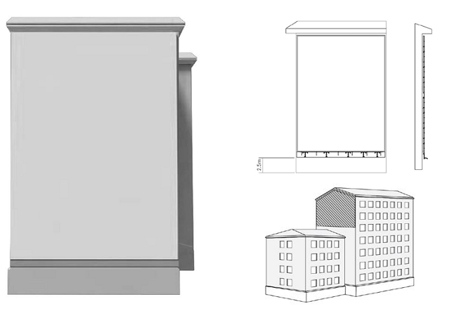

Информационное наполнение:
Дизайн информационной таблички:

ООО «Аааааааааа»
Тел.: 8 (111) 111-11-11
№ разрешения ________________

№ п/п | Информация о рекламараспространителе | Размер таблички | Цвет таблички | Характеристики шрифта
1. | Владелец рекламной конструкции, номер телефона, номер разрешения | 1290 мм*430 мм | белый | Размер шрифта:  - заглавная – 73 мм  - строчная – 55 мм  Цвет - чёрный

3.3. Светодиодные экраны, установленные на фасадах зданий.

Рекламный носитель, представляющий собой электронный экран, в котором в качестве источника света используются полупроводниковые светодиоды. Размер информационного поля экрана определяется размером демонстрируемого изображения, но не более 8 м x 12 м. Размер экрана определяется индивидуально на основании согласованного проекта.
Габариты конструкции: определяются в зависимости от архитектуры здания, его габаритов и несущей способности.
Техническое описание: односторонняя конструкция в виде плоскостной рамы или короба с задней стенкой, установленная на плоских глухих стенах здания, не имеющих оконных проёмов и архитектурных деталей.
Каркас: металлическая конструкция, крепление – анкерная система.

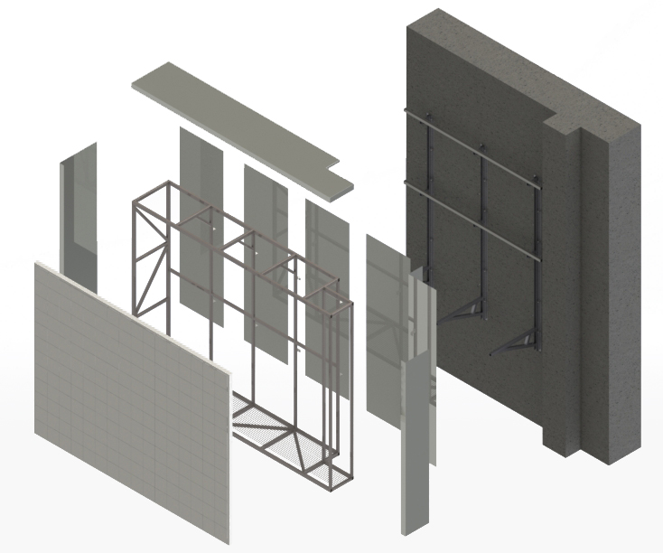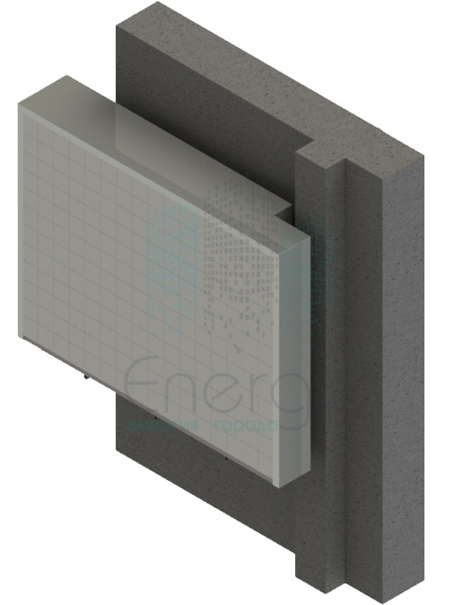
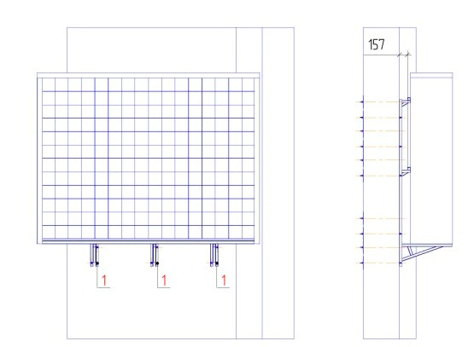

Информационное наполнение:
Дизайн информационной таблички:

ООО «Аааааааааа»
Тел.: 8 (111) 111-11-11
№ разрешения ________________

№ п/п | Информация о рекламараспространителе | Размер таблички | Цвет таблички | Характеристики шрифта
1. | Владелец рекламной конструкции, номер телефона, номер разрешения | 1290 мм*430 мм | белый | Размер шрифта:  - заглавная – 73 мм  - строчная – 55 мм  Цвет - чёрный

